今日动态

**2023.5.9星期六 天气 晴**

**本周主题：我有一双小小手（一）**

1. **来园情况**

**出勤：今天24位小朋友来园，4位小朋友请假。最近咳嗽、发热、流鼻涕等生病的小朋友尽量在家里休息哦～**

**二、区域游戏**

|  |  |  |
| --- | --- | --- |
| **/Users/apple/Desktop/IMG_5147.JPGIMG_5147** | **/Users/apple/Desktop/IMG_5153.JPGIMG_5153** | **/Users/apple/Desktop/IMG_5149.JPGIMG_5149** |
| **锦锦和康康在益智区玩图形的匹配** | **刘徽和刘豫在图书区看书。** | **涂涂和团子在益智区玩组装小车的游戏。** |
| **/Users/apple/Desktop/IMG_5150.JPGIMG_5150** | **/Users/apple/Desktop/IMG_5151.JPGIMG_5151** | **/Users/apple/Desktop/IMG_5152.JPGIMG_5152** |
| **一一在益智区玩七巧板的游戏** | **浩浩在玩小车动起来的游戏** | **妹妹和一一在建构区用积木建构作品。** |

**三、学习活动**

**本周是《我有一双小小手》主题的第一周，前几天我们认识了我们的双手，知道手心、手背、大小拇指、食指、中指、无名指，今天我们画一画我们的小手，小朋友知道小手有大有小，并且能够用好看的花纹、线条来装饰。**

**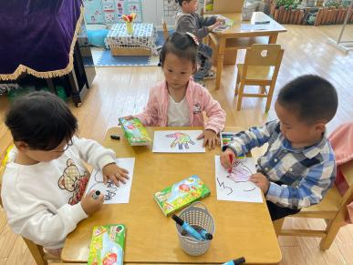 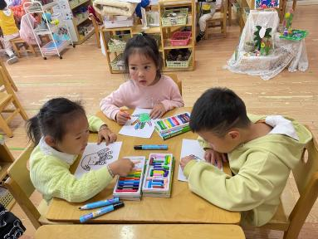 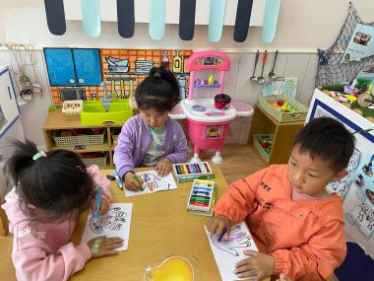**

**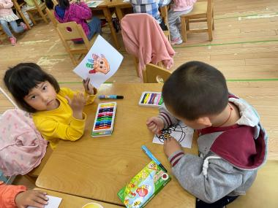 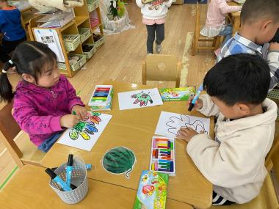 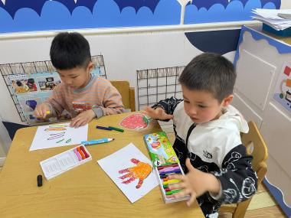**

**四、户外游戏：万能工匠**

**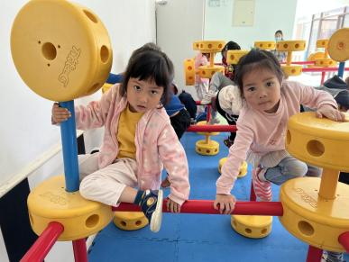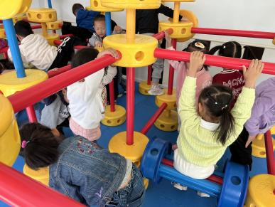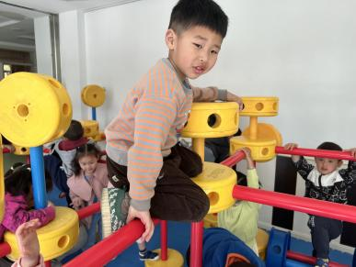**

**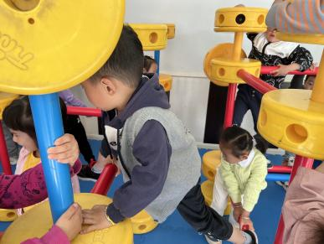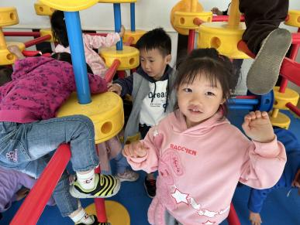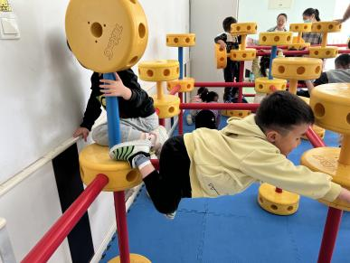**

**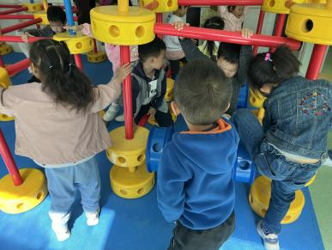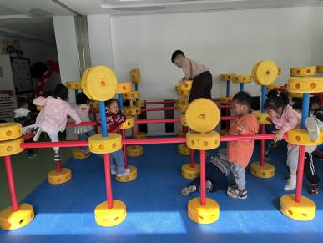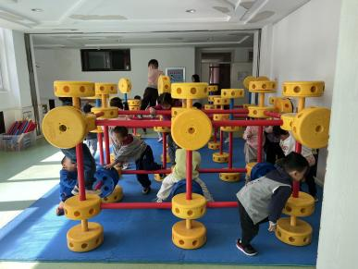**

1. **温馨提示**
2. **《快乐家园》还没有带来的尽快带来。**
3. **近期是传染病高发的季节，请避免到人群密集的场所。**